华中科技大学
师资岗位培训报名表

姓名 | 张 雯 |  |  |  | 性别 | 女 |  |  | 民族 |  |  | 汉
出生日期 | 1988-01-01 |  | 证件号码 |  | 42010319880101XXXX
工作单位 | 武汉市XXXX科技有限公司 |  |  |  |  |  |  |  |  |  | 职务 | 经理
联系方式 | 188XXXXXXXX |  |  |  |  |  | 政治面貌 |  |  |  |  |  |  | 群众
婚姻状况 | 已婚 |  |  | 户口省 |  |  |  |  | 湖北省
户口市 | 武汉市 |  |  | 户口区（县） |  |  |  |  | 汉阳区
毕业学校 | 华中科技大学 |  |  |  |  |  |  | 所学专业 |  |  |  | 会计学
培训项目 |  | 民办校长 |  |  |  |  |  |  |  | 电子邮件 |  |  | 25XXXXXXX@qq.com
- 重要提示：请确保本人提供证件的真实、准确性，以免造成证书查询有误。

报名人：张雯

报名日期：202X年XX月XX日
报名审核 | 注意事项：以上标有绿色部分请严格按照样表中填写，特别姓名，身份证号，手机号一经填错，平台将无法修改，将影响学员申报结业。  审查人：
身  份  证  复  印  件  黏  贴  处 | 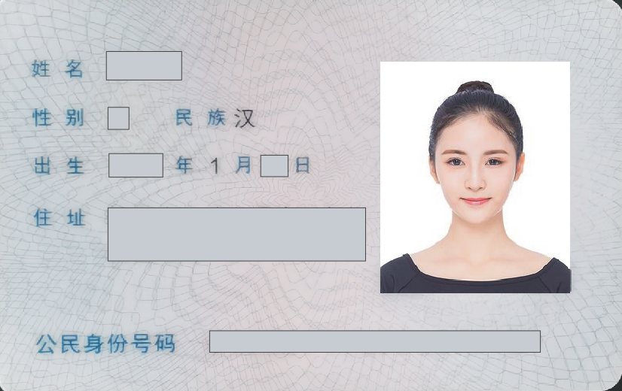

毕  业  证  复  印  件  粘  贴  处 | 